1.- Reporte de montos cancelados por conceptos de créditos en distintos periodos, los periodos pueden ser mensuales, trimestrales o semestrales.

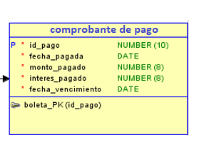

2.- Reporte de deudas pendientes por conceptos de créditos, agrupadas por tipo de crédito en un periodo, los periodos pueden ser mensuales, trimestrales o semestrales.

3. Reporte de cuotas por pagar para un cliente en un tipo de crédito. Cliente y crédito son valores de la condición. Se deben mostrar datos relevantes de la cuota, el crédito otorgado y el cliente.

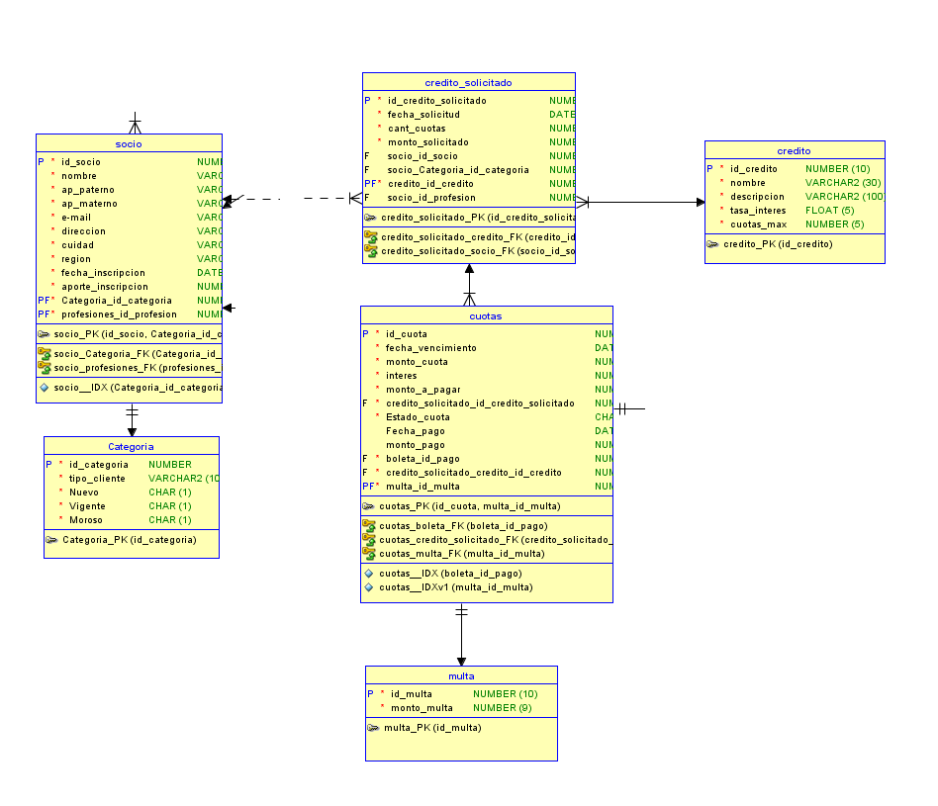

4.- Reporte de Clientes Morosos. Debe contar la cantidad de cuotas impagas en los distintos tipos de crédito. Agrupar por nombre completo de cliente y nombre del crédito. Recordar que el cliente moroso es aquel que no ha pagado una cuota, cuando se le ha vencido el plazo de pago de la siguiente.

5.- Reporte de montos cancelados acumulados y agrupados por crédito y cliente. Este reporte requiere mostrar los datos significativos del cliente, el nombre del crédito, la cantidad de cuotas canceladas, el monto acumulado por ese pago de cuotas. Estos clientes NO SON MOROSOS

6.- Reporte de Clientes Nuevos: Se entiende por cliente nuevo, al cliente recién inscrito en el mes actual que se emite el reporte. Aún no han pagado ninguna cuota de crédito solicitado

7.- Reporte de monto cancelado por concepto de cuota de incorporación de clientes nuevos

8.- Reporte de montos acumulados por pago de aporte por inscripción por periodo, los periodos pueden ser mensuales, trimestrales o semestrales.

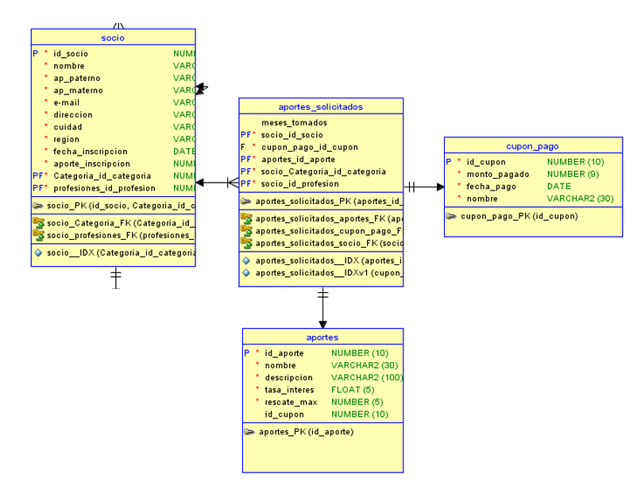

9.- Reporte de clientes que se encuentran al día en una fecha actual. La fecha actual es el momento en que se ejecuta la consulta. Mostrar datos relevantes del cliente y del o los créditos vigentes del cliente

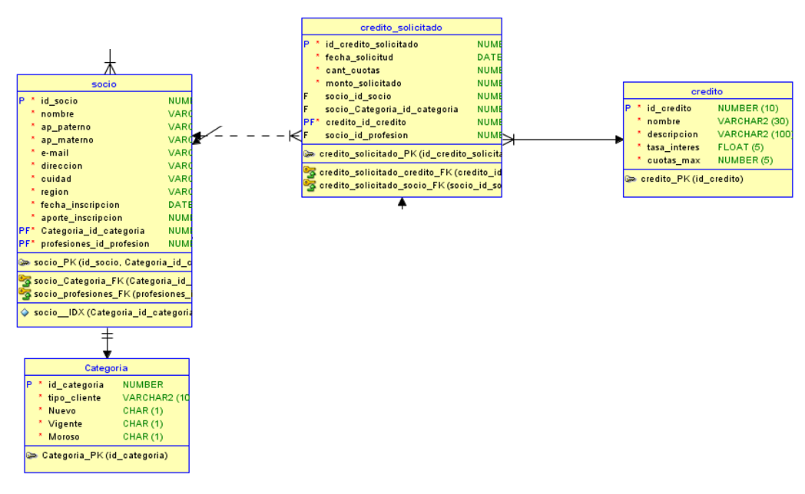

10.- Reporte de clientes morosos por no pago del aporte por inscripción. Mostrar el monto adeudado moroso en la fecha actual. Recuerde que el pago de la cuota por aporte de inscripción, habilita al cliente como un cliente VÁLIDO para solicitar créditos. El cliente NO PUEDE solicitar créditos si: está moroso en el pago de algún crédito o está moroso en el pago del aporte de inscripción mensual o no a pagado la cuota de inscripción.

